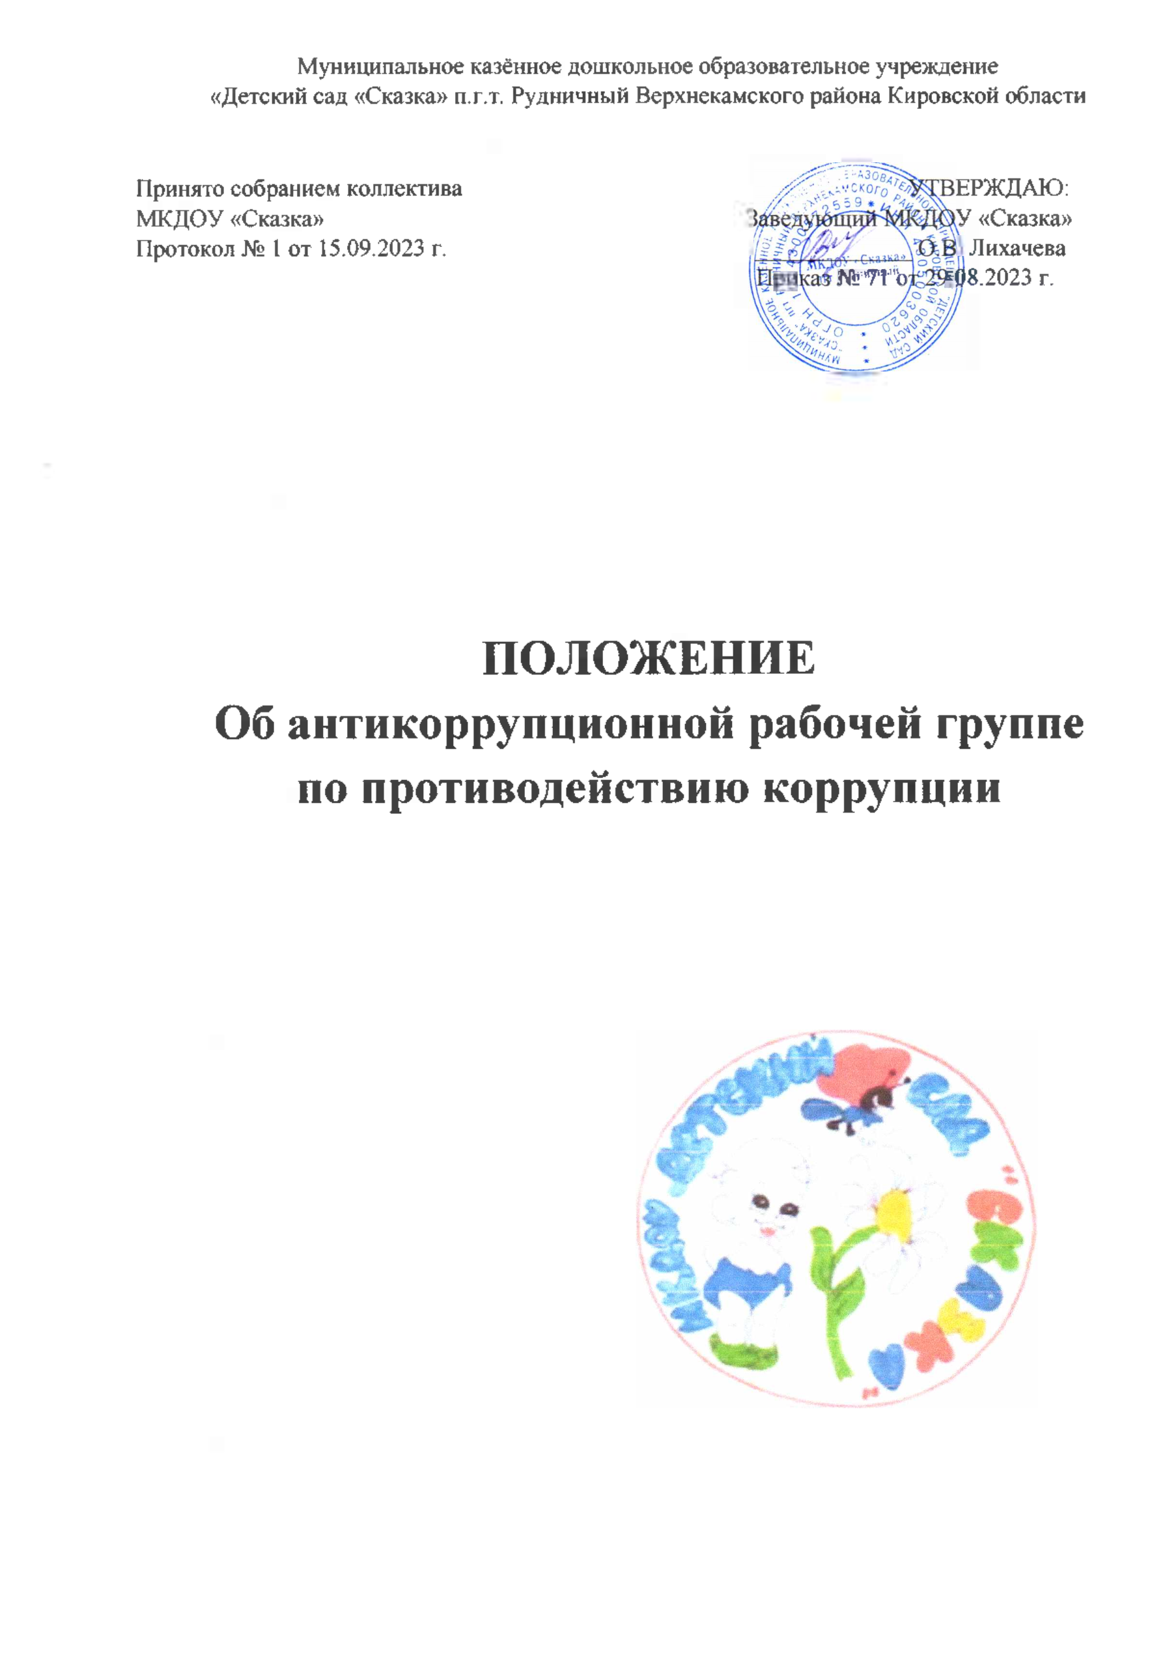

1. **Общие положения**

1.1.Настоящее Положение разработано в соответствии с Федеральным законом от 25.12.2008 года № 273 - ФЗ «О противодействии коррупции», указами Президента Российской Федерации от 01.07.2010 года № 821 «О комиссиях по соблюдению требований к служебному поведению федеральных государственных служащих и урегулированию конфликта интересов», от 02.04.2013 года № 309 «О мерах по реализации отдельных положений Федерального закона «О мерах по реализации отдельных положений в целях защиты прав и свобод граждан, обеспечения законности, правопорядка и общественной безопасности в муниципальном казённом дошкольном образовательном учреждении «Детский сад «Сказка» п.г.т. Рудничный Верхнекамского района Кировской области

1.2. Настоящее Положение «Об антикоррупционной рабочей группе по противодействию коррупции» внедрено в работу учреждения на основании приказа.

1.3.0пределяет задачи, основные принципы противодействия коррупции и меры предупреждения коррупционных правонарушений.

1. **ОСНОВНЫЕ ПОНЯТИЯ, ПРИМЕНЯЕМЫЕ В НАСТОЯЩЕМ ПОЛОЖЕНИИ.**

2.1.Для целей настоящего Положения используются следующие основные понятия:

- антикоррупционная политика - деятельность учреждения по антикоррупционной политике, направленная на создание эффективной системы противодействия коррупции;

- антикоррупционная экспертиза правовых актов - деятельность по выявлению и описанию коррупциогенных факторов, относящихся к действующим правовым актам и (или) их проектам, разработке рекомендаций, направленных на устранение или ограничение действия таких факторов;

- коррупция - принятие в своих интересах, а равно в интересах иных лиц, лично или через посредников имущественных благ, а также извлечение преимуществ лицами, замещающими должности в учреждении, с использованием своих должностных полномочий и  
связанных с ними возможностей, а равно подкуп данных лиц путем противоправного предоставления им физическими и юридическими лицами указанных благ и преимуществ;

- коррупционное правонарушение - деяние, обладающее признаками коррупции,   
 за которое нормативным правовым актом предусмотрена гражданско-правовая, дисциплинарная, административная или уголовная ответственность;

1. коррупциогенный фактор - явление или совокупность явлений, порождающих коррупционные правонарушения или способствующие их распространению;
2. предупреждение коррупции - деятельность по антикоррупционной политике, направленная на выявление, изучение, ограничение либо устранение явлений, порождающих коррупционные правонарушения или способствующих их распространению;
3. Антикоррупционная группа (далее - рабочая Группа) в учреждении является общественным, постоянно действующим совещательным органом, созданным для обеспечения взаимодействия органов государственной власти, правоохранительных органов в процессе реализации антикоррупционной политики.
4. Правовую основу деятельности рабочей Группы составляют Конституция Российской Федерации, нормативные правовые акты федеральных органов государственной власти, Устав учреждения.
5. **ОСНОВНЫЕ ПРИНЦИПЫ ПРОТИВОДЕЙСТВИЯ КОРРУПЦИИ.**

3.1.Противодействие коррупции в муниципальном казённом дошкольном образовательном учреждении «Детский сад «Сказка» п.г.т. Рудничный Верхнекамского района Кировской области  
осуществляется на основе следующих основных принципов:

1. приоритета профилактических мер, направленных на недопущение формирования причин и условий, порождающих коррупцию;
2. обеспечения четкой правовой регламентации деятельности, законности и гласности такой деятельности, государственного и общественного контроля за ней;
3. приоритета защиты прав и законных интересов физических и юридических лиц;

3.2.Основные принципы деятельности рабочей группы:

1. признание, обеспечение и защита основных прав и свобод человека и гражданина;

законность;

1. публичность и открытость деятельности;
2. неотвратимость ответственности за совершение коррупционных правонарушений;

комплексное использование политических, организационных, информационно - пропагандистских, социально- экономических, правовых, специальных и иных мер;

приоритетное применение мер по предупреждению коррупции.

1. **ОСНОВНЫЕ МЕРЫ ПРЕДУПРЕЖДЕНИЯ КОРРУПЦИОННЫХ  
   ПРАВОНАРУШЕНИЙ.**

4.1.Предупреждение коррупционных правонарушений осуществляется путем применения следующих мер:

1) разработка и реализация антикоррупционных планов и программ;

1. проведение антикоррупционной экспертизы правовых актов и (или) их проектов;
2. иные меры, предусмотренные законодательством Российской Федерации.
3. **ПЛАН МЕРОПРИЯТИЙ ПО РЕАЛИЗАЦИИ АНТИКОРРУПЦИОННОЙ**

**ПОЛИТИКИ.**

5.1.План мероприятий по реализации антикоррупционной политики является комплексной мерой, обеспечивающей согласованное применение правовых, экономических,организационных и иных мер, направленных на противодействие коррупции в учреждении.

5.2.Разработка и принятие плана мероприятий по реализации стратегии  
антикоррупционной политики осуществляется в порядке, установленном законодательством.

1. **АНТИКОРРУПЦИОННАЯ ЭКСПЕРТИЗА ПРАВОВЫХ АКТОВ И (ИЛИ) ИХ**

**ПРОЕКТОВ.**

6.1.Антикоррупционная экспертиза правовых актов и (или) их проектов проводится с целью выявления и устранения несовершенства правовых норм, которые повышают вероятность коррупционных действий.

6.2.Решение о проведении антикоррупционной экспертизы правовых актов и (или) их проектов принимается директором учреждения при наличии достаточных оснований предполагать о присутствии в правовых актах или их проектах коррупциогенных факторов.

6.3.Граждане вправе обратиться к председателю антикоррупционной рабочей группы по противодействию коррупции в учреждении с обращением о проведении антикоррупционной экспертизы действующих правовых актов.

1. **ВНЕДРЕНИЕ АНТИКОРРУПЦИОННЫХ МЕХАНИЗМОВ.**

7.1.Проведение совещания с работниками по вопросам антикоррупционной политики в муниципальном казённом дошкольном образовательном учреждении «Детский сад «Сказка» п.г.т. Рудничный Верхнекамского района Кировской области 7.2.Усиление и разъяснительной работы среди работников по недопущению фактов вымогательства и получения денежных средств.

7.3.Усиление контроля за ведением документов строгой отчетности.

7.4.Анализ о состоянии работы и мерах по предупреждению коррупционных правонарушений в учреждении. Подведение итогов анонимного анкетирования работников учреждения на предмет выявления фактов коррупционных правонарушений и обобщение вопроса на заседании Рабочей группы по реализации стратегии антикоррупционной политики.

7.5.Анализ заявлений, обращений граждан на предмет наличия в них информации о фактах коррупции в учреждении. Принятие по результатам проверок организационных мер, направленных на предупреждение подобных фактов.

1. **ОСНОВНЫЕ ЗАДАЧИ И ФУНКЦИИ РАБОЧЕЙ ГРУППЫ.**

8.1.Основными задачами рабочей Группы являются:

1. подготовка рекомендаций для принятия решений по вопросам противодействия коррупции;
2. участие в подготовке предложений, направленных на устранение причин и условий, порождающих коррупцию;
3. обеспечение контроля за качеством и своевременностью решения вопросов, содержащихся в обращениях граждан;
4. разработка основных направлений антикоррупционной политики;
5. участие в разработке и реализации антикоррупционных мероприятий, оценка их эффективности, осуществление контроля за ходом их реализации;
6. участие в рассмотрении заключений, составленных по результатам проведения антикоррупционных экспертиз;
7. подготовка в установленном порядке предложений по вопросам борьбы с коррупцией.
8. **ПОРЯДОК РАБОТЫ РАБОЧЕЙ ГРУППЫ.**

9.1.Работа комиссии осуществляется на плановой основе;

9.2.План работы формируется на основании предложений, внесенных исходя из складывающейся ситуации и обстановки;

9.3.План составляется на год и утверждается на заседании рабочей Группы;

9.4.Работой рабочей Группы руководит Председатель рабочей Группы;

9.5.Заседания рабочей Группы проводится по мере необходимости, но не реже одного раза в квартал. По решению Председателя рабочей Группы могут проводиться внеочередные заседания рабочей Группы. Предложения по повестке дня заседания рабочей Группы могут вноситься любым членом рабочей Группы. Повестка дня и порядок рассмотрения вопросов на  
заседаниях рабочей Группы утверждаются Председателем рабочей Группы.

9.6.Заседания рабочей Группы ведет Председатель рабочей Группы.

9.7.Решения рабочей Группы принимаются на его заседании простым большинством голосов от общего числа присутствующих на заседании членов рабочей Группы и вступают в силу после утверждения Председателем рабочей Группы. Решения рабочей группы на утверждение Председателю рабочей Группы представляет секретарь рабочей Группы.

9.8.Решения рабочей группы оформляются протоколом. В протоколе указываются дата заседания, фамилии присутствующих на нем лиц, повестка дня, принятые решения и результаты голосования. При равенстве голосов голос председателя рабочей Группы является решающим.

9.9.Члены рабочей Группы обладают равными правами при принятии решений. Члены рабочей Группы и лица участвующие в ее заседании, не вправе разглашать сведения, ставшие им известны в ходе рабочей Группы.

9.10.Каждый член рабочей Группы, не согласный с решением комиссии, имеет право изложить письменно свое особое мнение по рассматриваемому вопросу, которое подлежит обязательному приобщению к протоколу заседания комиссии.

9.11.Организацию заседания рабочей Группы и обеспечение подготовки проектов ее решений осуществляет секретарь рабочей Группы. В случае необходимости решения рабочей Группы могут быть приняты в форме приказов директора учреждения. Решения рабочей  
Группы доводятся до сведения всех заинтересованных лиц, органов и организаций.

9.12.Основанием для проведения внеочередного заседания рабочей Группы является информация о факте коррупции в образовательной организации, полученная директором учреждения от правоохранительных органов, судебных или иных государственных органов, от  
организаций, должностных лиц или граждан.

9.13.Информация, указанная в пункте 9.12. настоящего Положения рассматривается рабочей Группой, если она представлена в письменном виде и содержит следующие сведения: фамилию, имя, отчество гражданского служащего; описание факта коррупции, данные об  
источнике информации.

9.14. По результатам проведения внеочередного заедания, рабочая Группа предлагает принять решение о проведении служебной проверки работника, в котором зафиксирован факт коррупции.

1. **СОСТАВ РАБОЧЕЙ ГРУППЫ.**

10.1.В состав рабочей Группы входят председатель рабочей Группы, секретарь рабочей Группы и члены рабочей Группы.

10.2.Председатель рабочей Группы:

1. определяет порядок и регламент рассмотрения вопросов на заседаниях рабочей Группы;
2. утверждает повестку дня заседания рабочей Группы, представленную ответственным секретарем рабочей Группы;
3. распределяет обязанности между членами рабочей Группы и дает поручения по подготовке вопросов для рассмотрения на заседаниях рабочей Группы;
4. принимает решение о привлечении независимых экспертов (консультантов) для проведения экспертиз при подготовке вопросов, выносимых на рассмотрение рабочей Группы,  
   утверждает реестр независимых экспертов (консультантов) рабочей Группы:
5. утверждает годовой план работы рабочей Группы;
6. на время отсутствие председателя группы (отпуск, болезнь) его функции выполняет лицо, назначенное приказом заведующим муниципального казённого дошкольного образовательного учреждения «Детский сад «Сказка» п.г.т. Рудничный Верхнекамского района Кировской области 10.3.Секретарь рабочей Группы:
7. регистрирует письма, поступившие для рассмотрения на заседаниях комиссии рабочей Группы;
8. формирует повестку дня заседания рабочей Группы;

3 Осуществляет подготовку заседаний рабочей Группы;

1. организует ведение протоколов заседаний рабочей Группы;
2. доводит до сведения членов рабочей Группы информацию о вынесенных на рассмотрение рабочей Группы вопросах и представляет необходимые материалы для их рассмотрения;
3. доводит до сведения членов рабочей Группы информацию о дате, времени и месте проведения очередного (внеочередного) заседания рабочей Группы;
4. ведет учет, контроль исполнения и хранение протоколов и решений рабочей Группы с сопроводительными материалами;

8) обеспечивает подготовку проекта годового плана работы Рабочей Группы и представляет его на утверждение председателю рабочей Группы;

9)по поручению председателя рабочей Группы содействует организации выполнения научных, исследовательских, экспертных работ и проведения мониторинга в сфере противодействия коррупции;